### 知识点

1. 存储器层级的具体顺序和具体特征，有个整体性的了解

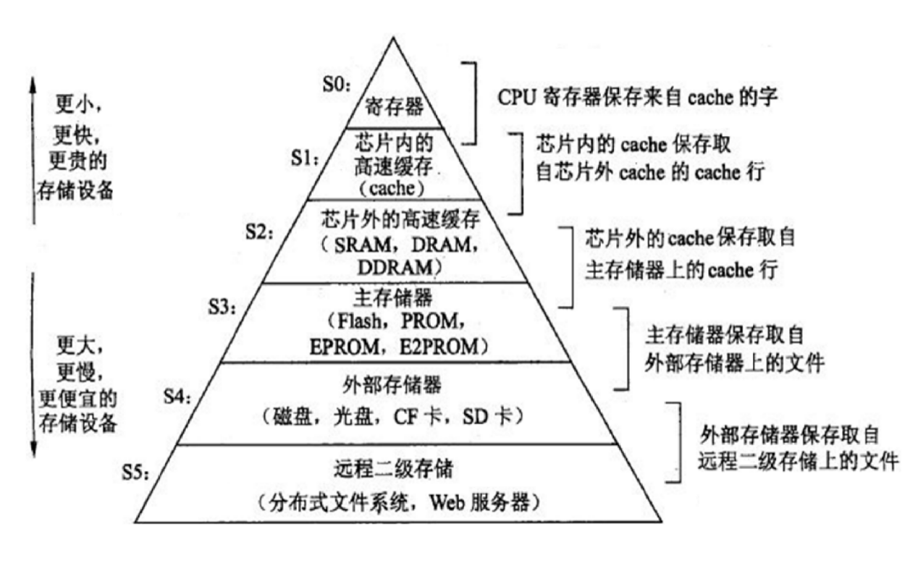

1. 不同种类半导体存储器的作用，SRAM，DRAM，ROM。

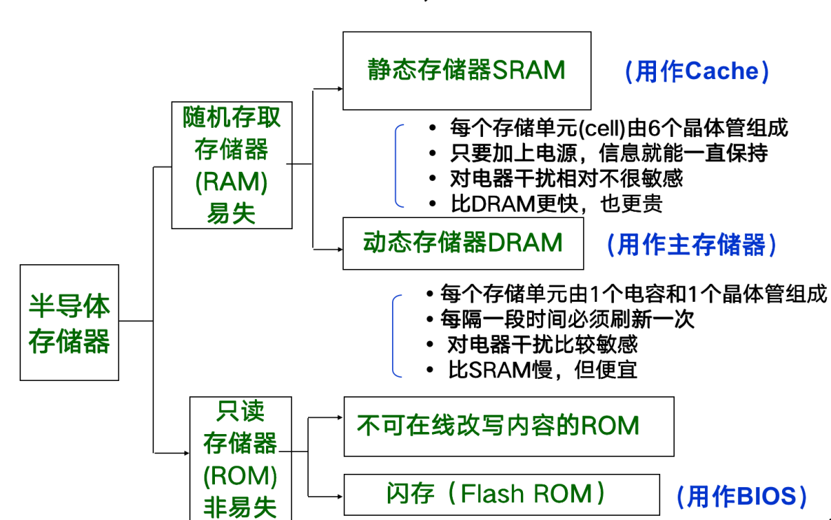

1. 存储器读写事务的基本过程。

读事务： CPU 把地址放在总线上，主存读地址，然后取出字X，然后把字放在总线上，然后CPU从总线上读取对应的字X，放入寄存器。

写事务：CPU 把地址放在总线上，主存读地址，然后对应的地址等待写入数据。CPU把写入的数据放在总线上，主存读到需要写入的数据，然后写入对应的地址处。

1. 磁盘容量的计算方法 容量 = 每个扇区可记录的字节数 x 扇区总数
2. 磁盘访问的平均读取时间 访问时间 = 寻道时间 + 平均旋转延迟 + 数据传输时间
3. 局部性原理
   1. 程序倾向于使用最近一段时间，距离其较近地址的指令和数据
   2. 时间局部性(Temporal locality): 当前被访问的信息近期可能还会被再次访问
   3. 空间局部性(Spatial locality): 在最近的将来将用到的信息很可能与现在正在使用的信息在空间地址上是临近的

让程序局部性尽可能地好的方法：让最内的循环，每次数组索引改变的步长尽可能为1。

1. 高速缓存的组织形式

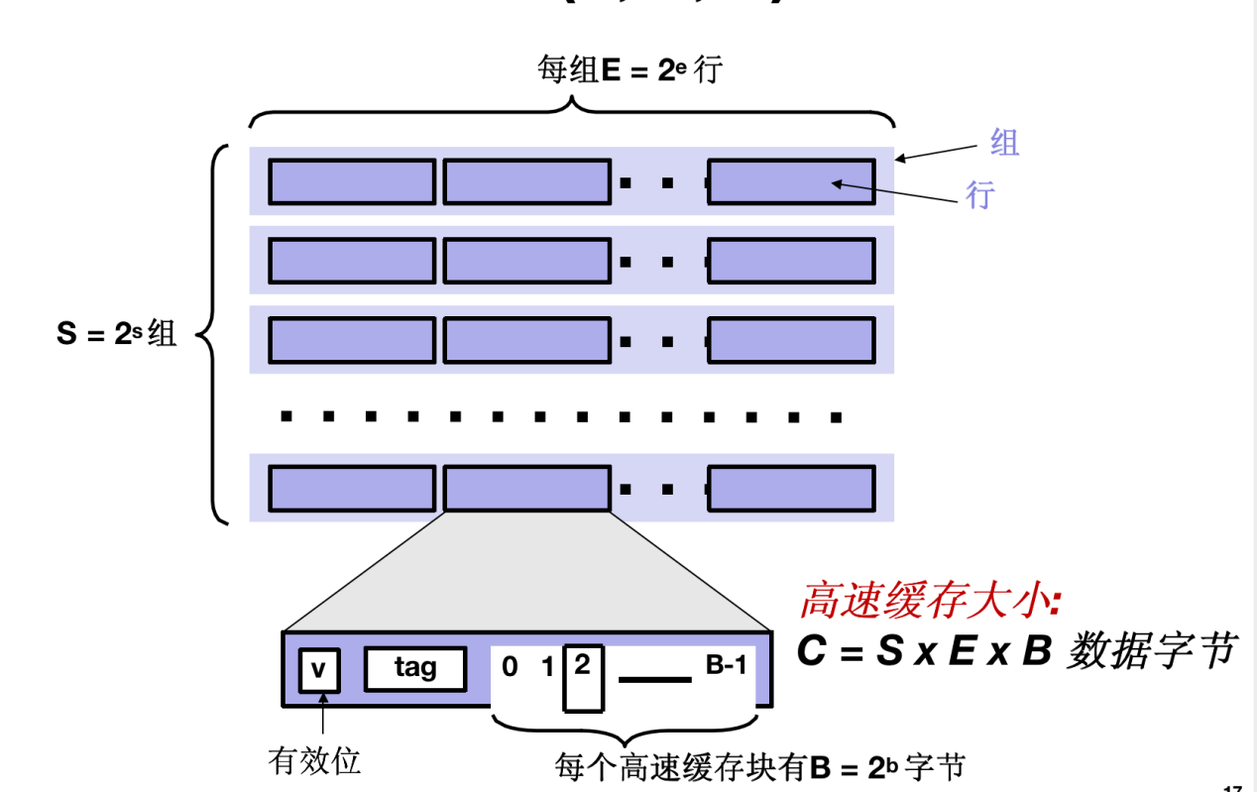

根据组索引位和有效位，tag，块内偏移进行查找对应地址元素。

Cache 地址的构成：Tag+SetIndex+Offset

E=1 直接映射高速缓存

S=1 全相联高速缓存

他们之间的比较

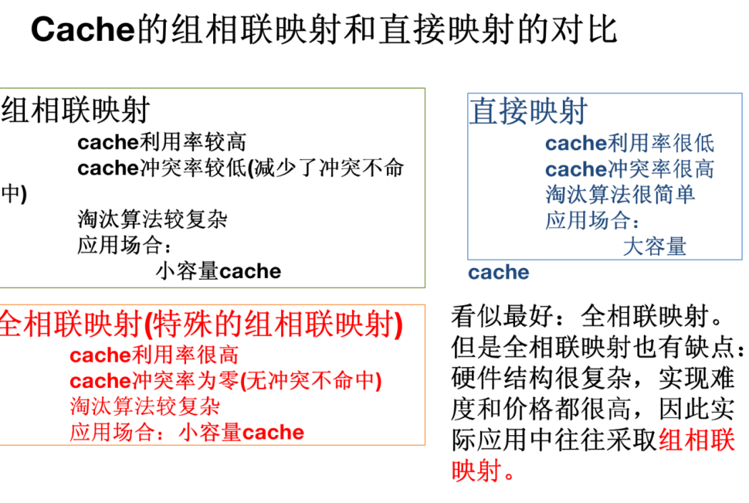

写策略：直写和写回策略。

### 知识点

1. 虚拟页表和实际物理页的分配关系

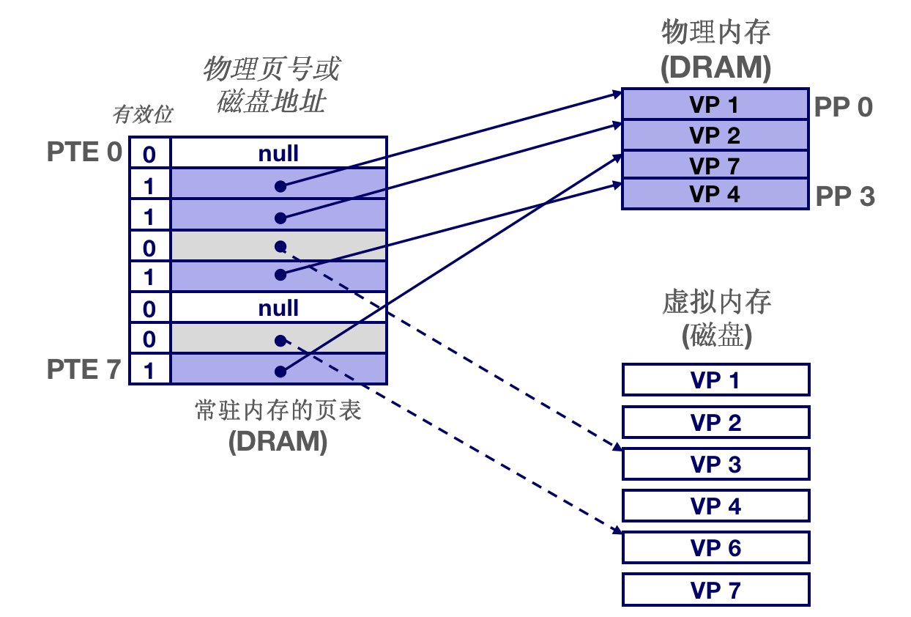

2. 缺页之后的处理方法：选择一个牺牲页，然后进行替换，重新换入相应的页面。然后重新运行触发缺页的指令，此时则可以找到相应的页面。

3. 工作集：程序将趋于在一个较小的活动页面集合上工作，这个集合叫做工作集Working set

如果需要的工作集过大，那么会引起抖动现象。

1. 如何进行虚拟地址到实际物理地址的转换。

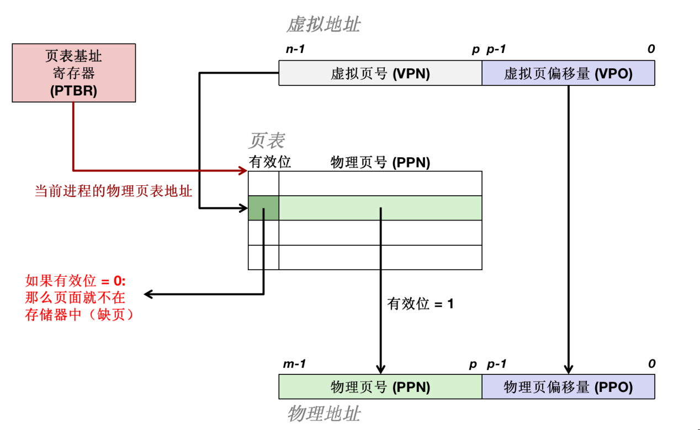

更 High-Level 层面的转换

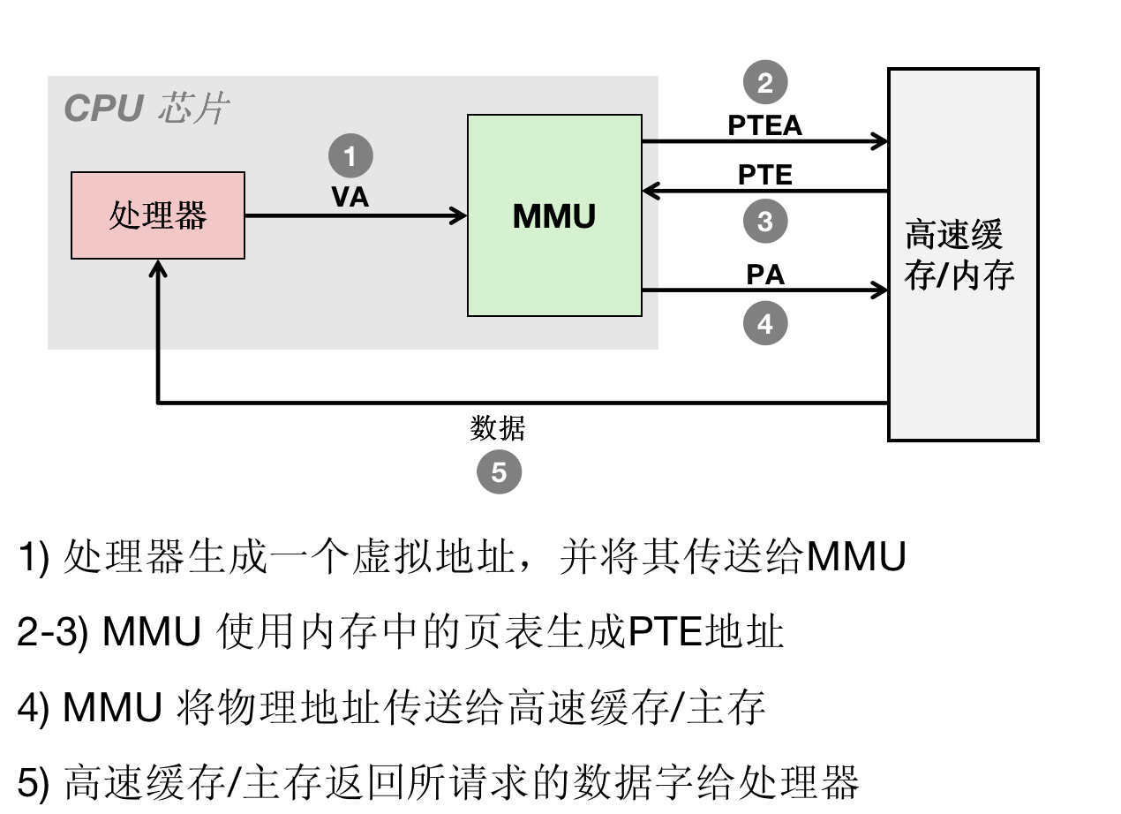

1. 虚拟内存和高速缓存结合起来进行数据存取的整个过程

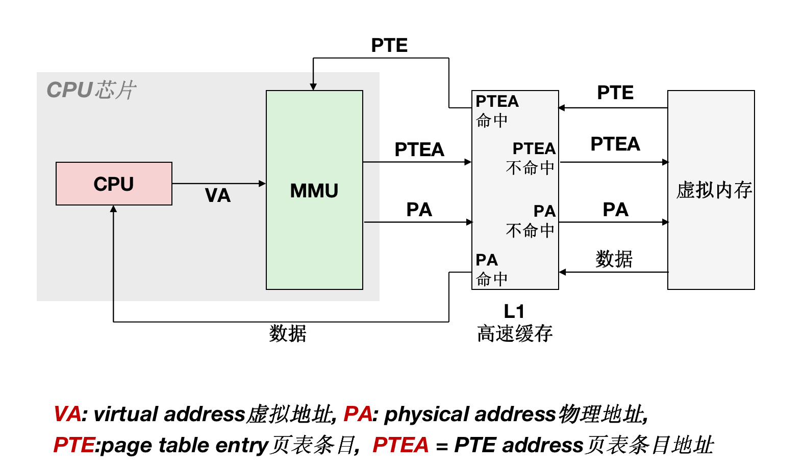

1. TLB 全称 Translation Lookaside Buffer 快表

存储的是多个 PTE 的集合，在 MMU 中。用来加速地址翻译的过程。

组织类似于高速缓存的组织，采用多路组相联的形式。

TLB 的构成：TLBT + TLBI + VPO

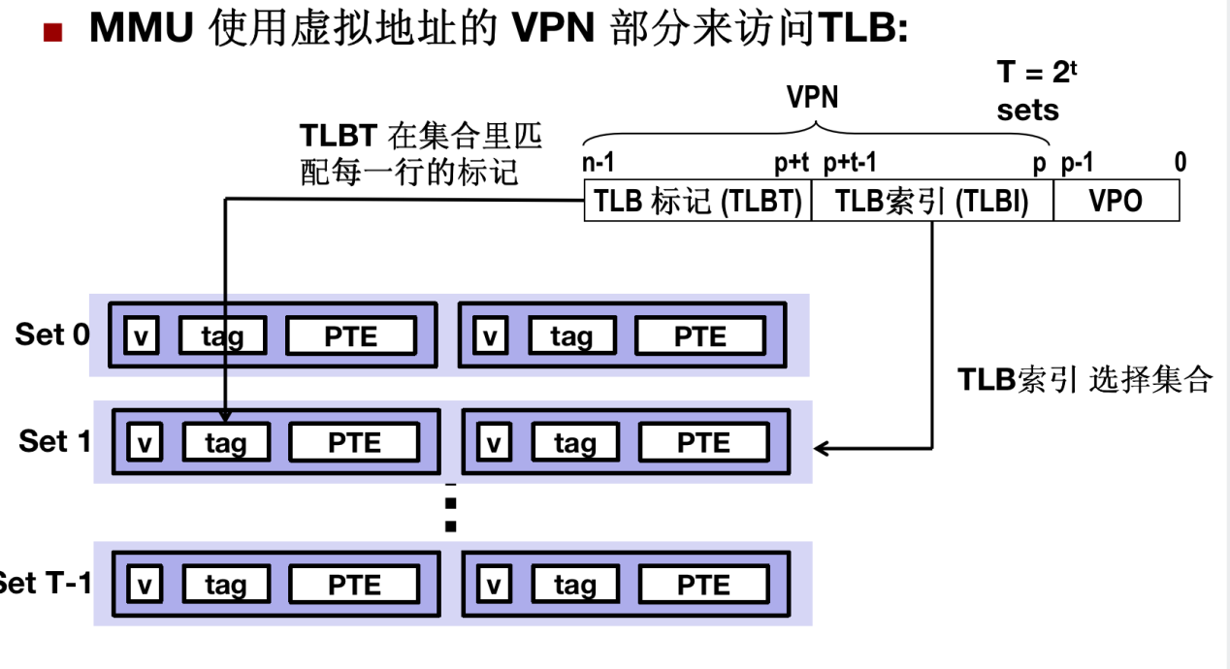

计算 TLB 的平均有效访问时间：HitR * (TLB + MA) + (1- HitR)*(TLB+2*MA)

（HitR 代表访问TLB的命中率， TLB 代表访问 TLB 的时间，MA 代表访问主存的时间）

引入 TLB 之后，进行地址转换的整个过程

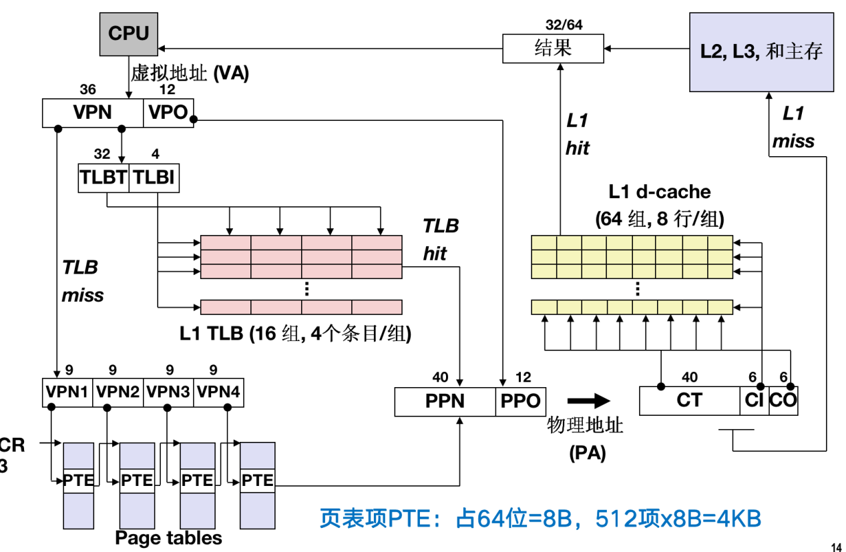

1. 多级页表

出现的原因：索引的页表项过多，导致页表项本身占用的空间过大。

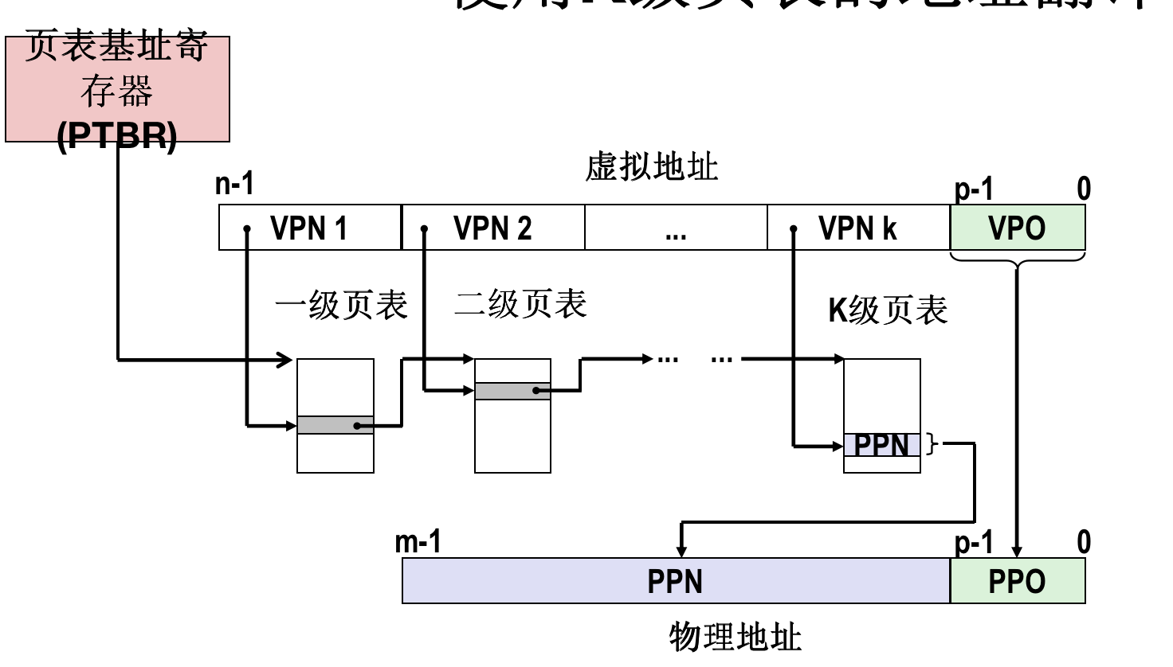

K 级页表的地址转换过程。

1. 共享对象带来的 COW （copy-on-write）机制

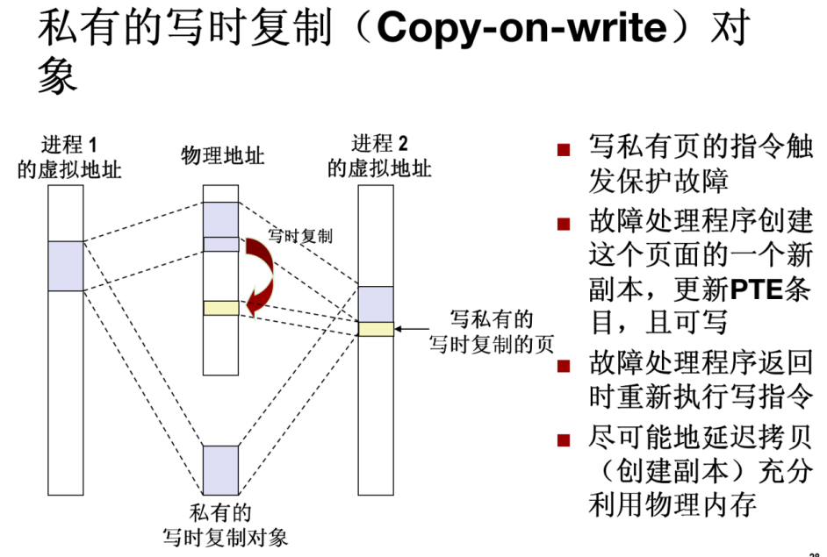

9.